产品说明书
一、产品的展示
图1：挂脖支架可调节款G03黑色

涤纶调节绳
单边最高可调30cm

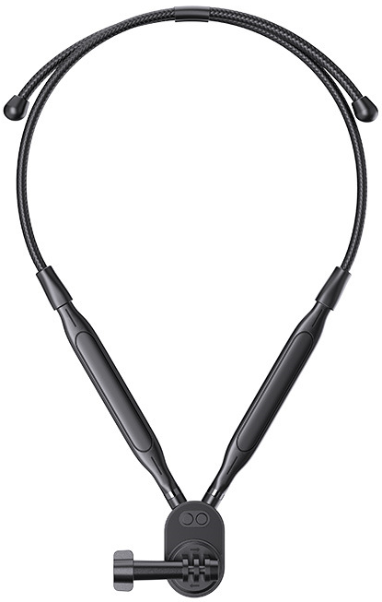

插销释放按键
按下释放插销
挂脖固定插销
两侧一致，插入后自动锁定

三对二齿口

底部为棘轮转子
支持水平360度旋转

注：长螺丝全长55.6mm，螺柱长：17.5mm，阳线直径：4.7mm

图2：磁吸边框黑色
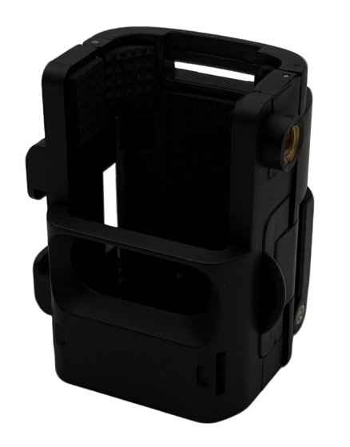
预留位
底部不影响Pocket 相机安装拓展手柄
预留位
不影响Pocket 相机
摇杆和开关机操作
冷靴接口
可用于外接补光灯/麦克风等设备
尺寸：19.5*19*3mm
拨片
用于打开/关闭保护壳
1/4英寸通用螺纹接口
可外接支架/补光灯等设备

产品背面收纳与展开状态

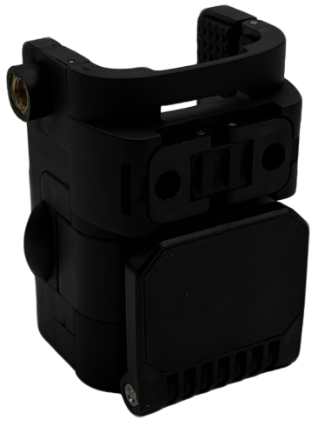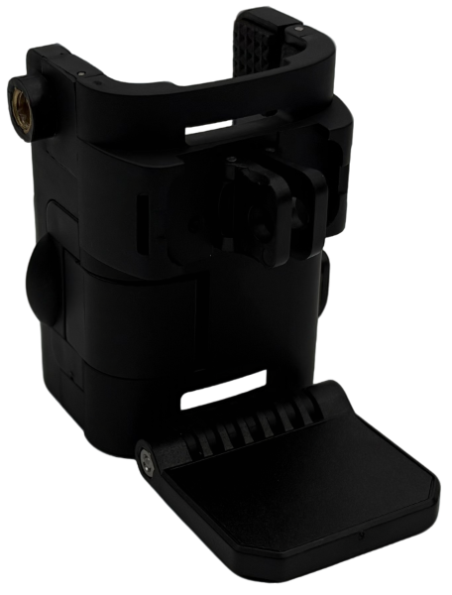
折叠磁吸模块
尺寸：39*37*5mm
折叠二齿口
可与支架底座咬合
孔直径：5.5mm

图3：防抖绳魔术贴

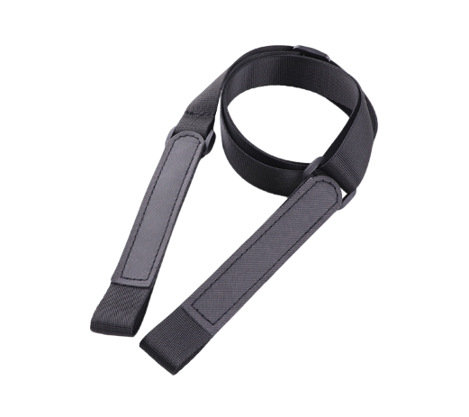
魔术贴
贴附区域尺寸：100*15mm
防抖绳可调480~920mm（不含两端魔术贴）
绳宽：15mm
材质：涤纶聚酯纤维

图4：扩展边框P34P

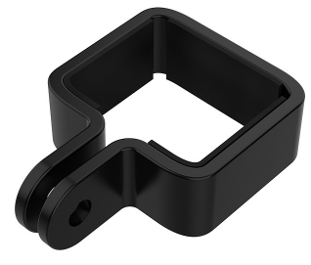
预留区域：32.5*27mm
支持套入：Pocket3/4/4pro使用
二齿口
可与支架底座咬合
孔直径：6mm
海绵垫
防止机身划伤

2.场景示范
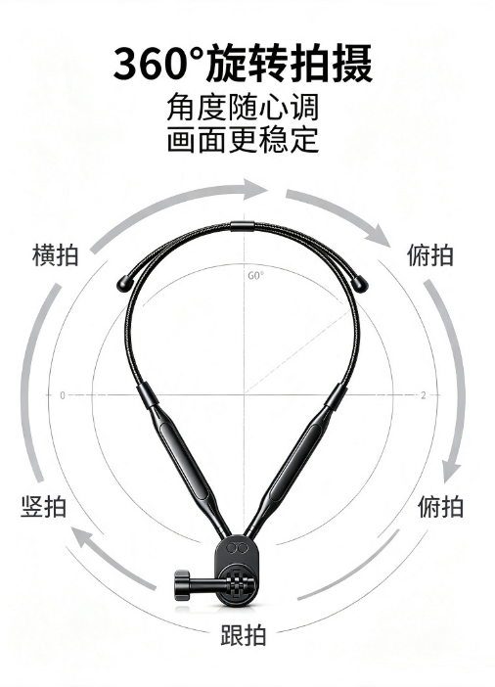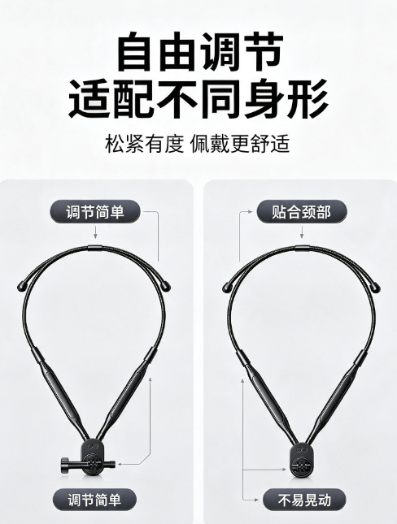
- 包装清单
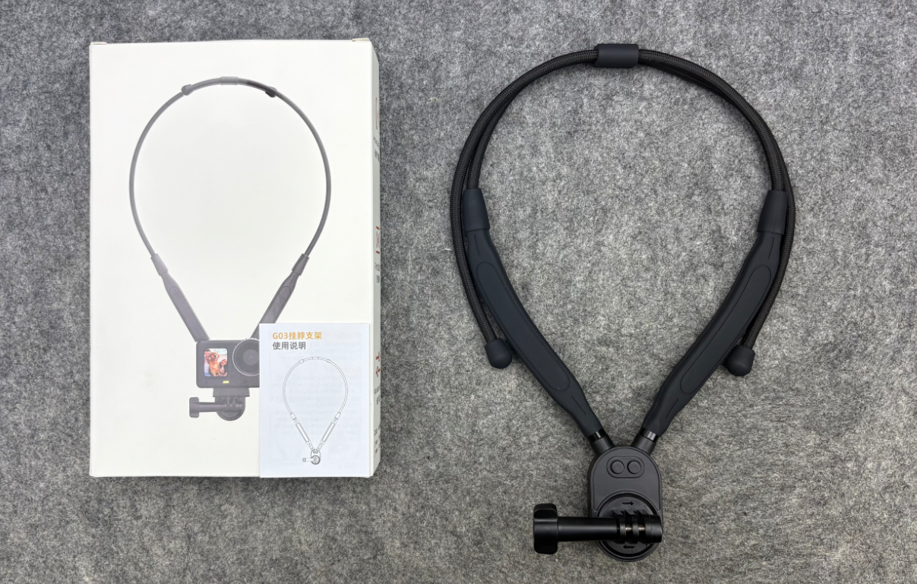
- 使用的说明
1.连接示范
产品使用说明：https://v.douyin.com/5VbGKhz085Y/
- 产品的参数

